RIWAYAT HIDUP

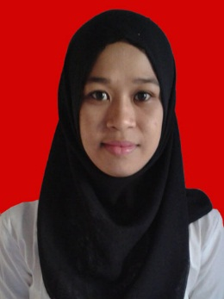 | Marwah, lahir pada tanggal 24 September 1994 di Lalempare’e Kecamatan Lilirilau Kabupaten Soppeng, anak kedua dari enam bersaudara dari pasangan H. Lasse dan Hj. Rostang.  Pada tahun 1999 penulis memasuki sekolah dasar di SD Negeri 119 Lalempare’e Kecamatan Lilirilau dan tamat tahun 2006.
Pada tahun 2006 penulis melanjutkan di SMP Negeri 2 Lilirilau dan tamat pada tahun 2009. Kemudian pada tahun 2009 peneliti melanjutkan di SMA Negeri 1 Lilirilau Kabupaten Soppeng dan tamat pada tahun 2012. Pada tahun 2012 peneliti mengikuti tes salah satu Universitas yaitu Universitas Negeri Makassar dan lulus pada Program Studi Pendidikan Guru Sekolah Dasar (PGSD) Strata satu. Di Fakultas Ilmu Pendidikan, Universitas Negeri Makassar.

